Proyecto final programacion- InmoSmart

Miguel Angel Medina Correa
Codigo: 1091204179



Docente :Robinson Arias Muñoz

Fecha de entrega: 25 de Mayo 2026
Universidad del Quindío
Facultad de Ingeniería
Sistemas y Computación
Espacio académico: Programacion 1
Armenia, Quindío 2026
Informe Proyecto Final – InmoSmart

Abstracción (Diagrama de clases)

Para el desarrollo de InmoSmart se identificaron las entidades principales que hacen parte del proceso inmobiliario y que permiten representar el funcionamiento general de la plataforma. Entre ellas se encuentran las diferentes clases que se relacionan entrew ellas y cada una cumple un papel específico dentro del sistema para gestionar de forma organizada procesos como la publicación de propiedades, la realización de ofertas, la compra de inmuebles y el seguimiento de las operaciones. Todo esto queda representado en el diagrama de clases, donde se muestra la estructura del sistema y la relación entre cada entidad.
Si quieres una versió
Entidades identificadas :
- Empresa,
- Usuario,
- Comprador,
- Vendedor,
- inueble,
- Publicación,
- Oferta,
- Transacción,
- Notificacion

El diagrama de clases de InmoSmart representa las entidades principales del sistema inmobiliario y la relación entre ellas. A través de esta estructura se modelan los procesos fundamentales de la plataforma, como la gestión de usuarios, inmuebles, publicaciones, ofertas, transacciones y notificaciones, permitiendo visualizar de manera organizada el funcionamiento general del sistema.

Diagrama de clases
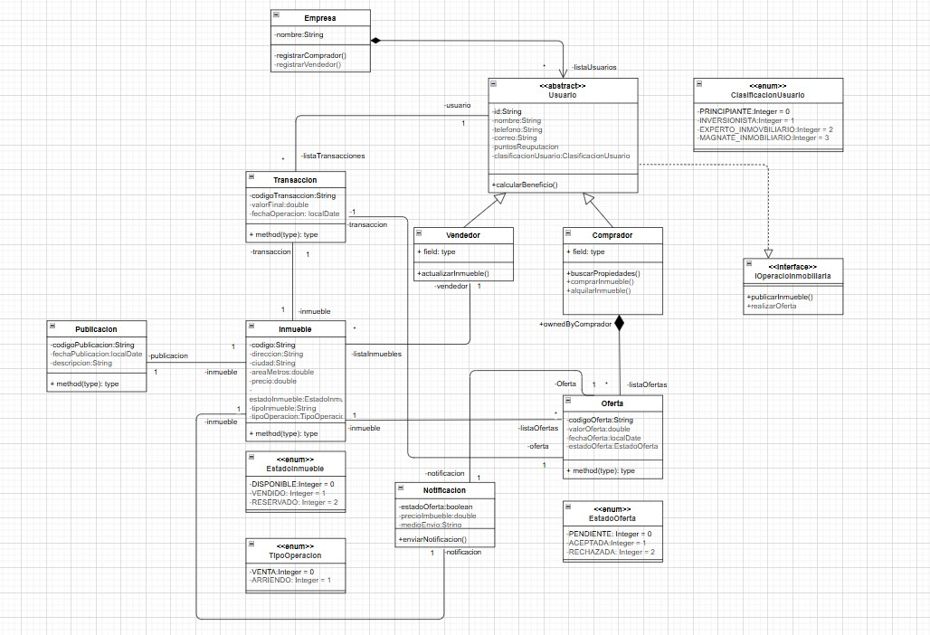

Descomposición

El problema se dividió en varios módulos para facilitar su análisis, diseño e implementación. Cada módulo se encarga de una parte específica del sistema inmobiliario:
- Usuario: manejo de registro, inicio de sesión y administración de compradores y vendedores
- Inmuebles: Gestión de publicación edición, búsqueda y visualización de propiedades
- ofertas permite que los compradores realicen ofertas sobre los inmuebles publicados
- Transcciones: Procesa la compra del inmueble y registra la operación realizada para dar una informacion final
- reportes: genera consultas e información sobre usuarios (Conocer los vendedores con mas propiedades)
El sistema inmobiliario fue organizado en diferentes módulos que permiten dividir sus funciones principales, facilitando su desarrollo y funcionamiento. Cada uno cumple una tarea específica, como la gestión de usuarios, inmuebles, ofertas, transacciones y reportes, pero todos se integran dentro de una misma plataforma. Gracias a esta estructura modular, cada parte puede trabajarse de manera independiente sin perder la conexión con el resto del sistema, logrando un funcionamiento completo y organizado.

Codificación

La implementación del sistema fue desarrollada en Java aplicando los principios de Programación Orientada a Objetos
Se utilizaron:
Clases para representar entidades del sistema. Objetos para crear compradores, vendedores, inmuebles y ofertas. Herencia mediante Usuario, Comprador y Vendedor. Polimorfismo para reutilizar comportamientos con diferente implementación según el contexto, interface para usar funcionalidades en diferentes clases sin repercutir en su herencia.
El código fuente fue almacenado en GitHub como repositorio principal del proyecto.

Pruebas del Sistema

Se realizaron pruebas funcionales sobre las principales operaciones del sistema.
- Registro de usuarios Se verificó que compradores y vendedores puedan registrarse correctamente.
- Publicación de inmuebles Se comprobó que un vendedor pueda publicar inmuebles con toda su información asociada.
- Eliminacion de inmuebles del registro del vendedor

Las pruebas funcionales realizadas permitieron comprobar el correcto funcionamiento de las operaciones principales del sistema InmoSmart. Se verificó exitosamente el registro de usuarios, la publicación de inmuebles y la eliminación de inmuebles del registro del vendedor, confirmando que estos procesos se ejecutan de manera adecuada dentro de la plataforma y cumplen con los requerimientos establecidos.

Análisis Técnico
- Abstracción: Se representaron conceptos del mundo real mediante clases como usuario inmueble y Oferta y Transacción,que permitieron entender el problema desde ub punto de vista diferente y permitio un mejor entendimiento y comprension de las entidades requeridads pára la realizacion del proyecto de InmoSmart
- Encapsulamiento Los atributos fueron declarados privados y manipulados mediante getters y setters, garantizando seguridad y control de acceso a los datos. Por otro lado se usaron metodos distintos a los getters y setters para ayudar a la realizacion de otros metodos o de funcionalidades especificas en ciertas clases.
- Herencia Se implementó mediante la clase Usuario, de la cual heredan Comprador y Vendedor, esto permitio resumir y comprender de una mejor manera el codigo, lo cual tambein me facilito resumir y hacer mas entendible tanto la parte de la codificacion y la creacion del diagrama de clases que use para la realizacin de este proyecto
- Polimorfismo Se aplicó permitiendo que distintos objetos respondan de forma diferente ante un mismo método según su tipo. Cabe recalcar que grafias a la herencia de Usario a Comprador y vendedor permitio realizar metodos absrtractos que facilitaron la codigficacion de las tres clases, tanto la padre como las hijas. tambien disminuyo bastante el riegsgo de erroires al momento de escribir nuevo codigo.
- Interfaces Se utilizaron interfaces para definir comportamientos comunes relacionados con operaciones inmobiliarias como:
publicar inmueble comprar inmueble
El uso de esta interface facilito enormemente la creacion del sistema y los metodos o funcionalidades que unas clases podian tener en comun, ayudo a entender y recortar tiempo al momento de la creacion de las clases Vendedoor y comprador ya queno era escribir codigo de la nada sino que ya se contaba con una base solida pera la creacion de ciertos metodos y fuincionalidades.

Conclusion
El desarrollo de InmoSmart permitió aplicar de manera práctica los conceptos fundamentales de la Programación Orientada a Objetos mediante la creación de una plataforma inmobiliaria funcional. A lo largo del proyecto fue posible analizar el problema, diseñar su estructura mediante diagramas de clases e implementar cada funcionalidad en Java. Durante el proceso se pusieron en práctica principios como abstracción, encapsulamiento, herencia, polimorfismo e interfaces, los cuales facilitaron la organización del código, su reutilización y una mejor comprensión del sistema. Además, las pruebas realizadas permitieron comprobar el correcto funcionamiento de procesos como el registro de usuarios y la publicación y compra de inmuebles. Finalmente, este proyecto permitió comprender mejor cómo modelar una situación real dentro de intellig IDEA, fortaleciendo tanto la lógica de programación como el diseño orientado a objetos aplicado a un caso práctico como una plataforma inmobiliaria digital.

